**İNSAN VE TOPLUM BİLİMLERİ FAKÜLTESİ**

**ENGELSİZ FAKÜLTE TEKNİK DĞERLENDİRME RAPORU**

**1- Hissedilebilir Yüzeyler:**

A. Hissedilebilir Yüzeyler:

a. Hissedilebilir yüzeyler, yaya yollarında, bina girişlerinde, merdiven ve asansör girişlerinde kullanılan uygun malzemeden üretilmiş kılavuz çizgiler veya noktalar içermektedir

b. Kılavuz çizgiler: Özel olarak tasarlanmış, yüzeyi dokulu ve hissedilebilir olan kılavuz çizgiler.

c. Hissedilebilir noktalar: Belirli noktalarda konumlandırılmış, dokulu ve yükseltilmiş hissedilebilir noktalar.

d. Malzeme ve montaj için gerekli ekipmanlar: Kılavuz çizgilerin veya noktaların montajı için gereken malzemeler, yapıştırıcılar ve montaj ekipmanları.

|  |  |
| --- | --- |
| C:\Users\Murat ŞEHİRLİ-2\AppData\Local\Microsoft\Windows\INetCache\Content.Word\9a3785bd-2c16-4cb6-823f-a9d57899bb48.jpg | C:\Users\Murat ŞEHİRLİ-2\AppData\Local\Microsoft\Windows\INetCache\Content.Word\f8df75bd-8fb9-460c-bc0f-7fd2bce789cc.jpg |
| C:\Users\Murat ŞEHİRLİ-2\AppData\Local\Microsoft\Windows\INetCache\Content.Word\96236625-5412-4aac-b6aa-7a27c38f3b11.jpg | C:\Users\Murat ŞEHİRLİ-2\AppData\Local\Microsoft\Windows\INetCache\Content.Word\5d42f87f-6457-457f-bf54-b55c362c9a9f.jpg |

B. Danışma Bankosu için Hissedilebilir Yüzeyler:

a. Danışma bankosuna kadar olan yol üzerinde hissedilebilir yüzeyler sağlanmıştır.

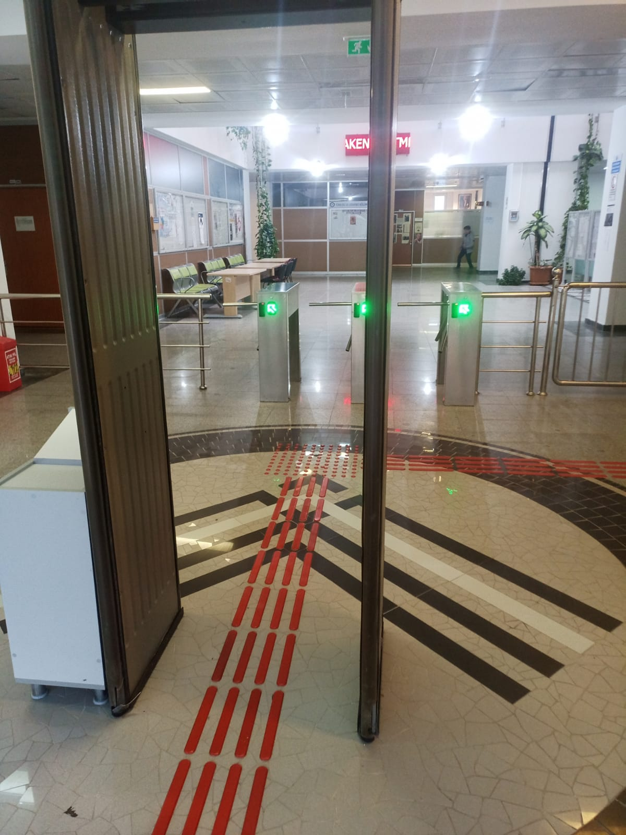

**2- Braille Baskılı Bilgi Panosu:**

- Braille alfabesi veya kabartmalı harflerle yazılmış kat planı bilgi panosu bulunmaktadır

- Braille baskılı bilgi panosu: Braille alfabesi veya kabartmalı harflerle yazılmış, hissedilebilir yüzeylere sahip bir bilgi panosu.

- Panonun boyutları ve tasarımı: Belirtilen yükseklik aralığına (en az 120 cm, en fazla 160 cm) uygun olarak tasarlanmalıdır.

|  |  |
| --- | --- |
|  | C:\Users\Murat ŞEHİRLİ-2\AppData\Local\Microsoft\Windows\INetCache\Content.Word\f598392e-559a-4691-93fe-6535de1dba36.jpg |

**3- Braille Baskılı Kat Planı:**

A. Her katta Braille alfabesi veya kabartmalı harflerle yazılmış bir kat planı satın alınması gerekmektedir. Bu kalem altında aşağıdaki malzemeler ve hizmetler yer alabilir:

B. Braille baskılı kat planı: Her katta bulunan Braille alfabesi veya kabartmalı harflerle yazılmış, hissedilebilir yüzeylere sahip bir kat planı.

C. Planın boyutları ve tasarımı: Belirtilen yükseklik aralığına (en az 120 cm, en fazla 160 cm) uygun olarak tasarlanmalıdır.



**4- Braille Baskılı Levhalar:**

A. Duvara monte edilmiş bilgi içeren kat planı levhaların yanında Braille alfabesi veya kabartmalı harflerle yazılmış Kat planı, Kat numaraları, WC, Engelli WC, Mescid levhaları ve Asansör tuş takımı bulunmaktadır. Bu kalem altında aşağıdaki malzemeler:

B. Braille baskılı levhalar: TS 9111 standartlarına uygun olarak Braille alfabesi veya kabartmalı harflerle yazılmış, hissedilebilir yüzeylere sahip levhalar.

C. Levhaların boyutları ve tasarımı: Belirtilen yükseklik aralığına (105-180 cm) uygun olarak tasarlanmış Braille baskılı levhalar vardır.

|  |  |
| --- | --- |
|  | C:\Users\Murat ŞEHİRLİ-2\AppData\Local\Microsoft\Windows\INetCache\Content.Word\f598392e-559a-4691-93fe-6535de1dba36.jpg |
| C:\Users\Murat ŞEHİRLİ-2\AppData\Local\Microsoft\Windows\INetCache\Content.Word\37a010df-621d-4f63-b7bf-e67377817d2d.jpg | C:\Users\Murat ŞEHİRLİ-2\AppData\Local\Microsoft\Windows\INetCache\Content.Word\e94b56e8-fc7b-452a-b47d-8e34b841931a.jpg |

**5- Engelli WC Yönlendirme Levhası:**

A. Engelli tuvaletini işaret eden kapı levhası bulunmaktadır. Bu kalem altında aşağıdaki malzemeler ve hizmetler yer alabilir:

B. Engelli WC yönlendirme levhası: Engelli tuvaletini işaret eden semboller ve metinler içeren yönlendirme levhası.

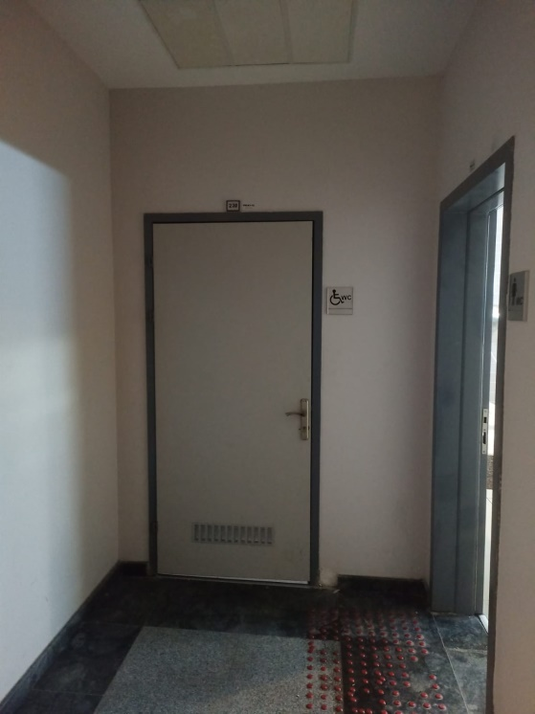

**6- Engelli erişimine uygun lavabo:**

1. Engelli tuvaletlerinde tekerlekli sandalye ile erişime uygun boyutlarda alçaltılmış ve oval lavabolar bulunmaktadır.

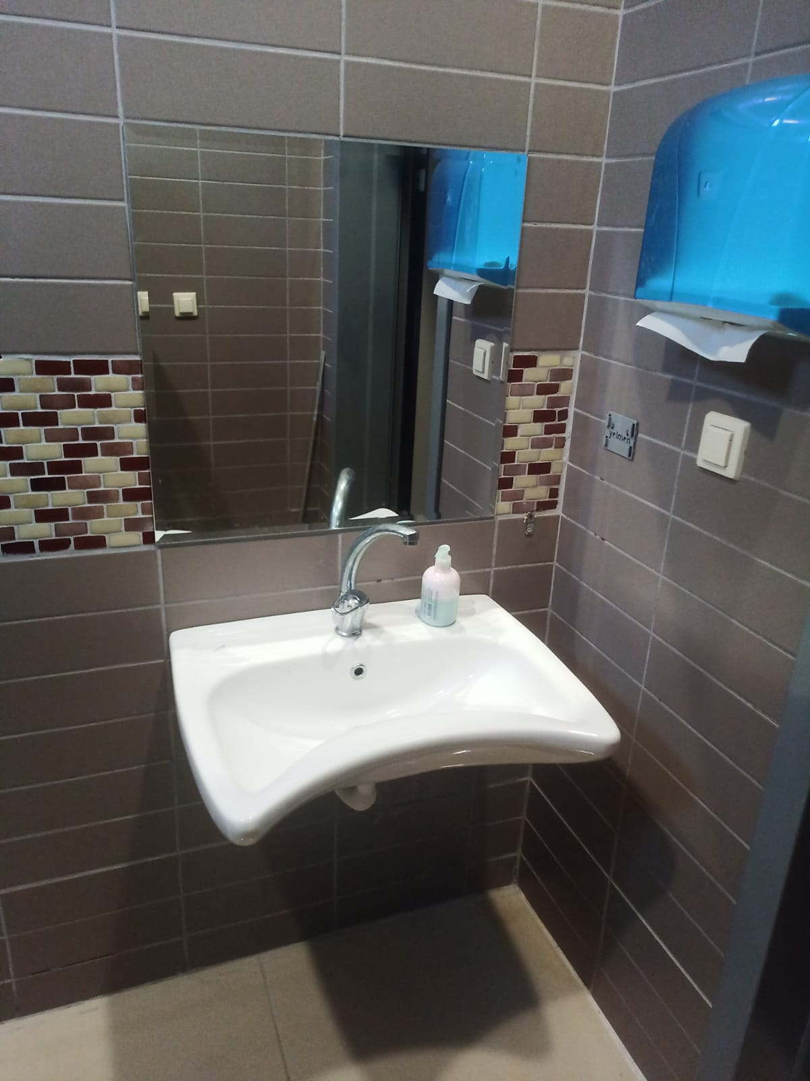

**7- Engelli WC Sabit Barları:**

a. Engelli WC alanında kullanılmak üzere sabit barlar bulunmaktadır.

b. Sabit barlar: Paslanmaz çelik veya benzeri dayanıklı malzemeden üretilmiş, WC kullanıcılarına destek olacak sabit barlar.

c. Barların boyutları ve tasarımı: Belirtilen gereksinimlere uygun olarak tasarlanmış ve montajı yapılmış sabit barlar mevcuttur.

|  |  |
| --- | --- |
|  | C:\Users\Murat ŞEHİRLİ-2\AppData\Local\Microsoft\Windows\INetCache\Content.Word\af5a3a09-3744-44d9-be67-ec9bbb6966dd.jpg |

**8- Engelli WC Acil Çağrı Butonu (İpli ve Işıklı):**

- Engelli WC alanında acil durumlarda yardım çağrısını kolaylaştırmak için ipli ve ışıklı bir acil çağrı butonu bulunmaktadır.

- Acil çağrı butonu: İpli ve ışıklı özelliklere sahip, acil durum çağrısını yapmak için kullanılan buton.

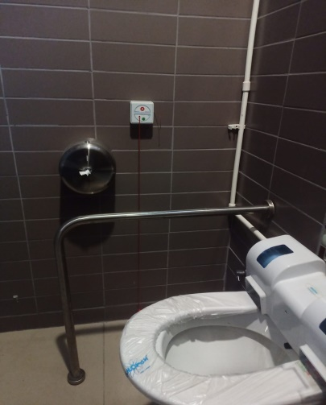

**9- Engelli Rampası:**

- Fakülte girişlerinde engelli rampası mevcuttur.

|  |  |
| --- | --- |
| C:\Users\Murat ŞEHİRLİ-2\AppData\Local\Microsoft\Windows\INetCache\Content.Word\c1cdd327-734b-4ac1-a83a-7f3784fce264.jpg | C:\Users\Murat ŞEHİRLİ-2\AppData\Local\Microsoft\Windows\INetCache\Content.Word\0f4a2711-c7d4-47dc-a452-4d0581224b91.jpg |

**10- Işıklı Acil Çıkış Yönlendirme Sistemi:**

a. Her katta bulunan ışıklı acil çıkış yönlendirme levhaları bulunmaktadır.

b. Işıklı acil çıkış yönlendirme sistemi: Her kata ve katların muhtelif yerlerinde kurulu şekilde tasarlanmış, acil durumlarda kullanıcıları yönlendirmek için ışıklı uyarılar sağlayan sistem.

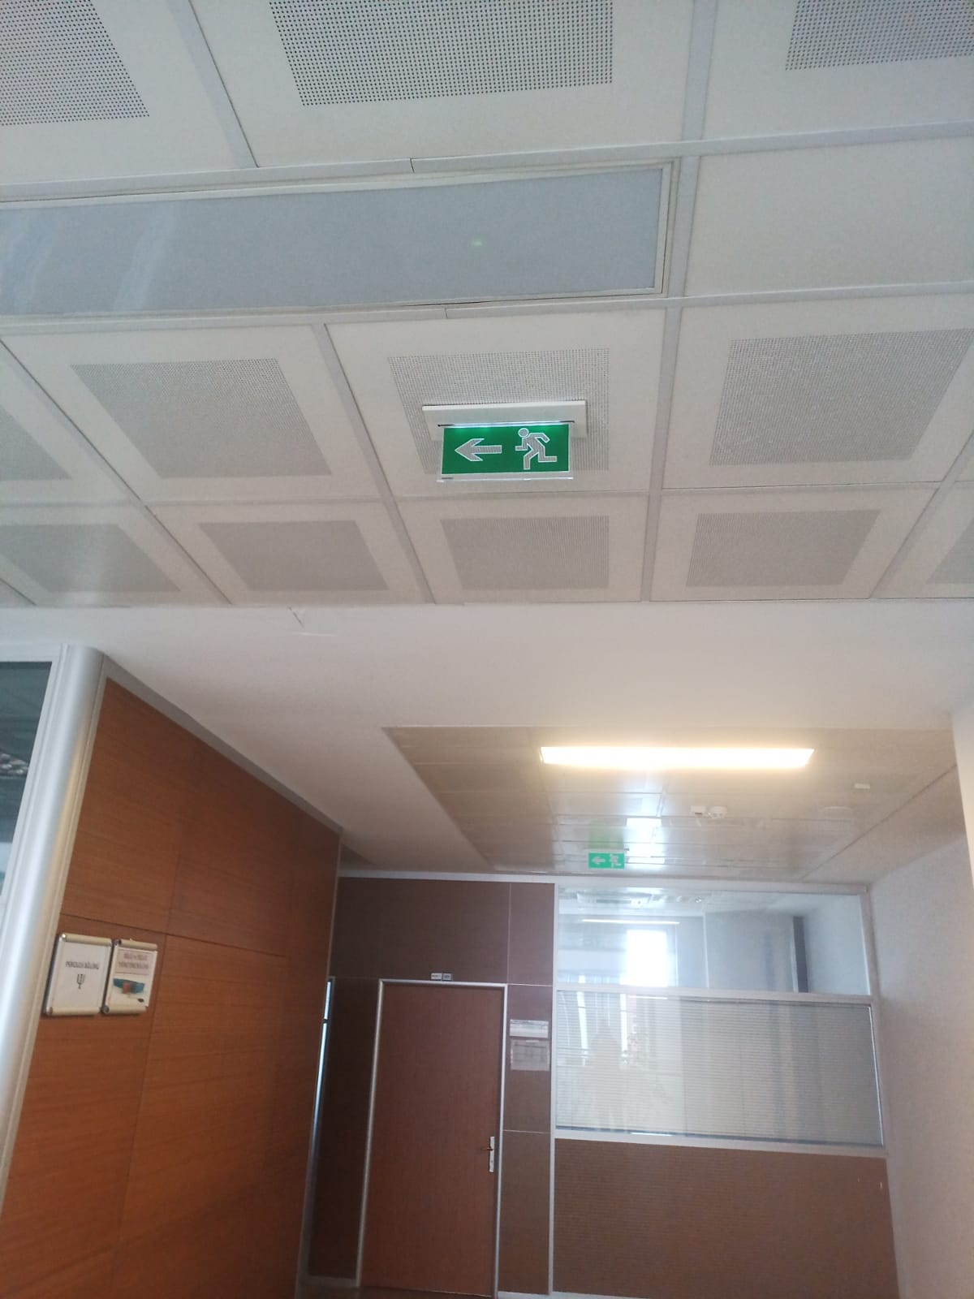

**11- Asansör Kontrol Düğmeleri:**

- Asansörlerin sol yanında bulunan kabartma yazılar içeren uygun malzemeden üretilmiş kontrol düğmeleri mevcuttur.

- Kabartma yazılı kontrol düğmeleri: 1,6-5,1 cm boyut aralığında, 0,8 cm derinliğinde büyük harflerle yazılmış kabartma yazılara sahip kontrol düğmeleri.

- Kontrol düğmelerinde Braille alfabesi desteği sağlanmıştır.

|  |  |
| --- | --- |
| C:\Users\Murat ŞEHİRLİ-2\AppData\Local\Microsoft\Windows\INetCache\Content.Word\dd04ec62-e68e-4baa-8830-b3f0c3bf6541.jpg | C:\Users\Murat ŞEHİRLİ-2\AppData\Local\Microsoft\Windows\INetCache\Content.Word\ecf67aa9-e935-4fd6-9b5a-172960941161.jpg |